Лабораторная работа № 4
«Одномерные массивы»
Вариант 1
Цель работы: получение практических навыков по работе с одномерными массивами в C#.

Задание: В одномерном массиве, состоящем из n вещественных элементов, вычислить:
- сумму отрицательных элементов массива;
- произведение элементов массива, расположенных между максимальным т минимальным элементами.
Упорядочить элементы массива по возрастанию.

Краткая теория.

Массив ‒ ограниченная совокупность однотипных величин.
Элементы массива имеют одно и то же имя, а различаются порядковым номером (индексом). Это позволяет компактно записывать множество операций с помощью циклов.
Массив относится к ссылочным типам данных, то есть располагается в динамической области памяти, поэтому, создание массива начинается с выделения памяти под его элементы. Элементами массива могут быть величины как значимых, так и ссылочных типов (в том числе массивы). Массив значимых типов хранит значения, массив ссылочных типов ‒ ссылки на элементы. Всем элементам при создании массива присваиваются значения по умолчанию: нули для значимых типов и null ‒ для ссылочных.
Количество элементов в массиве (размерность) не является частью его типа, это количество задается при выделении памяти и не может быть изменено впоследствии. Размерность может задаваться не только константой, но и выражением.

Результат вычисления этого выражения должен быть неотрицательным, а его тип должен иметь неявное преобразование к int, uint, long или ulong.
Одномерные массивы используются в программах чаще всего.
Для того, чтобы воспользоваться массивом в программе, требуется двухэтапная процедура, поскольку в C# массивы реализованы в виде объектов. Во-первых, необходимо объявить переменную, которая может обращаться к массиву. И во-вторых, нужно создать экземпляр массива, используя оператор new.
Следует иметь в виду, что если массив только объявляется, но явно не инициализируется, каждый его элемент будет установлен в значение, принятое по умолчанию для соответствующего типа данных (например, элементы массива типа bool будут устанавливаться в false, а элементы массива типа int − в 0).
Помимо заполнения массива элемент за элементом, можно также заполнять его с использованием специального синтаксиса инициализации массивов. Для этого необходимо перечислить включаемые в массив элементы в фигурных скобках. Такой синтаксис удобен при создании массива известного размера, когда нужно быстро задать его начальные значения.
В C# массивы фактически являются объектами, а не только адресуемыми областями непрерывной памяти, как в C и C++. Array является абстрактным базовым типом всех типов массивов. Можно использовать свойства и другие члены класса, которые имеет Array.
Класс Array позволяет использовать много других полезных методов и свойств для выполнения сортировки, поиска и копирования массивов.
Массив можно инициализировать при объявлении. В этом случае спецификация ранга не нужна, поскольку она уже предоставлена по числу элементов в списке инициализации.
Строковый массив можно инициализировать таким же образом.
Можно объявить переменную массива без инициализации, но при присвоении массива этой переменной нужно использовать оператор new.

Изображение блок-схемы:

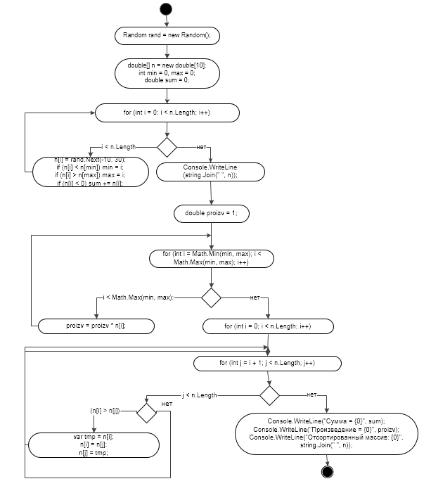

Исходный код:

Random rand = new Random();
double[] n = new double[10];
int min = 0, max = 0;
double sum = 0;

// summa
for (int i = 0; i < n.Length; i++)
{
n[i] = rand.Next(-10, 30);
if (n[i] < n[min]) min = i;
if (n[i] > n[max]) max = i;
if (n[i] < 0) sum += n[i];
}

Console.WriteLine(string.Join(" ", n));

// Proizvedenie
double proizv = 1;
for (int i = Math.Min(min, max); i < Math.Max(min, max); i++)
proizv = proizv * n[i];

// Sortirovka
for (int i = 0; i < n.Length; i++)
for (int j = i + 1; j < n.Length; j++)
if (n[i] > n[j])
{
var tmp = n[i];
n[i] = n[j];
n[j] = tmp;
}

Console.WriteLine("Сумма = {0}", sum);
Console.WriteLine("Произведение = {0}", proizv);
Console.WriteLine("Отсортированный массив: {0}", string.Join(" ", n));
Console.ReadKey();

Запуск программы:

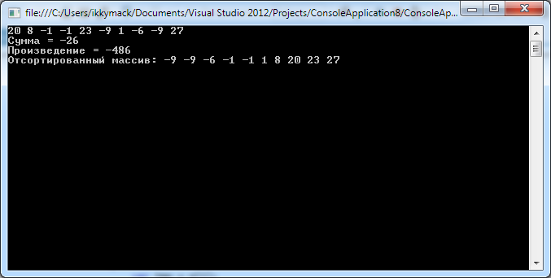
Вывод: в ходе лабораторной работы были получены практические навыки по работе с одномерными массивами в C#.

Контрольные вопросы:

- Что такое массив?
- Какие бывают виды массивов?
- Для чего нужен класс Array?
- Как выполняется инициализация массива?
- Для чего используется свойство Length?

